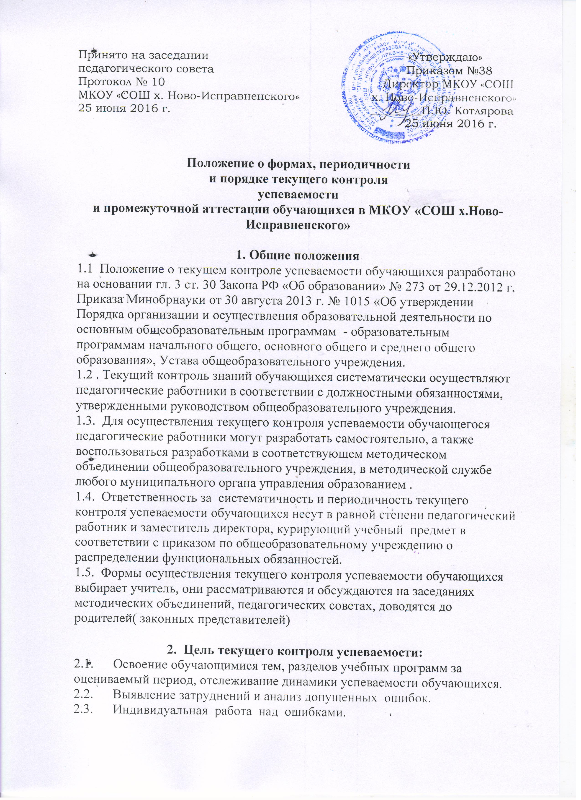

3. Задачи текущего контроля успеваемости обучающихся.
3.1. Оценивание промежуточных результатов освоения обучающимися образовательной программы в виде оценки (отметки) в бальном выражении в соответствии с установленной критериальной основой.
3.2. Определение уровня освоения обучающимися раздела (темы) образовательной программы для перехода к изучению нового раздела учебного материала.
3.3. Корректировка педагогическими работниками темпов изучения образовательной программы в зависимости от качества освоения изученного.

4. Функции текущего контроля успеваемости обучающихся.
4.1. Планирование текущего контроля за УУД обучающихся.
4.2. Анализ соответствия УУД обучающихся требованиям общеобразовательной программы в соответствии с разработанными критериями оценивания и требованиями к знаниям учебного предмета.
4.3. Объективное выставление четвертных, полугодовых отметок по учебному предмету, учитывая не только оценки (отметки) по учебному предмету в классном журнале, но и фактическое освоение образовательной программы (доказательно).

5. Права и ответственность участников образовательного процесса
при осуществлении текущего контроля успеваемости обучающихся.
5.1. Педагогические работники при осуществлении текущего контроля успеваемости обучающихся имеют право:
- выбора формы и методики проведения текущего контроля успеваемости обучающегося;
- выбора периодичности осуществления контроля успеваемости;
- принимать участие в разработке критериев оценивания УУД обучающихся;
- выбора системы оценок (отметок) для оценивания качества ответа обучающихся .
5.2. Обучающиеся при проведении текущего контроля успеваемости имеют право:
- на планированное проведение письменных проверочных работ;
- аргументированное объявление отметки за устный ответ – до конца учебного занятия, за письменный ответ – в течении семи календарных дней;

- проведение дополнительных, индивидуальных занятий по отдельным разделам учебного предмета при неудовлетворительных результатах текущего контроля успеваемости;

- осуществление повторного контроля успеваемости при получении неудовлетворительной оценки (отметки) за ответ;

- рассмотрение спорных вопросов при оценивании успеваемости в конфликтной комиссии, образованной в общеобразовательном учреждении.

5.3. Педагогические работники несут ответственность за мотивацию выставленной отметки за ответ обучающегося.

6. Формы, периодичность и порядок текущего контроля успеваемости
6.1. Порядок, формы, периодичность, количество контрольных работ при проведении текущего
контроля успеваемости обучающихся определяются учителем, преподающим предмет, и отражаются в рабочих программах.
6.2 . Текущему контролю школы подлежат обучающиеся всех классов школы.
6.3 . В 1-ом классе и в первой четверти второго класса исключается система балльного (отметочного) оценивания.
6.4. Обучающиеся, временно находящиеся в санаторных школах или реабилитационных центрах
образовательных учреждений, подвергаются текущему контролю в этих образовательных учреждениях.
6.5. У обучающихся, занимающихся по индивидуальному учебному плану текущий контроль осуществляется по предметам, включенным в этот план.
6.6. Оценка (отметка) за четверть, полугодие выставляется на основании не менее трёх текущих оценок (отметок). Оценка (отметка) за четверть, полугодие является средней арифметической оценкой (отметкой) текущих оценок (отметок) обучающегося и выставляется в соответствии с правилами математического округления.
Оценка (отметка) за год выставляется на основании четвертных, полугодовых оценок (отметок), является средней арифметической оценкой (отметкой) четвертных и полугодовых оценок (отметок) обучающегося и выставляется в соответствии с правилами математического округления.

6.7. Для обучающихся, пропустивших 2/3 учебного времени и в случае отсутствия трёх текущих оценок (отметок) в четверти (полугодии) может быть выставлено н/а (не аттестован).

6.8. Для обучающихся, пропустивших по независящим от них причинам 2/3 учебного времени класс решается педагогическим советом школы.

6.9. От текущего контроля успеваемости освобождаются обучающиеся, получающие образование в форме экстерната, семейного образования.

6.10. Результаты текущего контроля (письменного характера) должны быть отражены в журнале к следующему уроку по данному предмету, сочинения – через урок в 5-6 классах, через десять дней – в 9-11 классах.

6.11. В связи с переходом на ФГОС НОО и ООО оценивать личностные, метапредметные, предметные результаты образования обучающихся, используя комплексный подход.

6.12. Определить виды текущего контроля обучающихся по учебным предметам.
- упражнения,
- конспекты,
- планы материалов учебников,
- составление таблиц, схем,
- диктанты, изложения,
- сочинения,
- самостоятельные работы,
- тесты,
- практические работы,
- лабораторные работы,
- рефераты, доклады,
- текущие контрольные работы (изучение темы, раздела, четвертная, полугодовая
и т.д.)
- устный фронтальный и индивидуальный опрос,
- зачеты,
- семинары,
- сдача нормативов и т.д.
6.13. Определить количество контрольных работ по учебным предметам в соответствии с требованиями рабочих программ (утверждаемых ОУ самостоятельно), обязательным оцениванием работ и выставлением оценок в классный журнал у всех обучающихся.

6.14. Администрации школы следить за соблюдением санитарно-гигиенических норм при проведении контрольных работ, методикой их проведения, соответствия подобранных контрольно- измерительных материалов обязательному минимуму государственных образовательных стандартов, составлять графики проведения контрольных работ.
6.15. Начальное общее образование, основное общее образование, среднее общее образование являются обязательными уровнями образования. Обучающиеся, не освоившие основной образовательной программы начального общего и (или) основного общего образования, не допускаются к обучению на следующих уровнях общего образования.
Обучающиеся, освоившие в полном объеме соответствующую образовательную программу учебного года, переводятся в следующий класс. В следующий класс могут быть условно переведены обучающиеся, имеющие по итогам учебного года академическую задолженность по одному учебному предмету и более. Ответственность за ликвидацию обучающимися академической задолженности в течение следующего учебного года возлагается на их родителей (законных представителей).
Обучающиеся образовательного учреждения не ликвидировавшие в установленные сроки академической задолженности с момента ее образования, по усмотрению их родителей (законных представителей) оставляются на повторное обучение, переводятся на обучение по адаптированным основным образовательным программам в соответствии с рекомендациями психолого-медико-педагогической комиссии либо на обучение по индивидуальному учебному плану.

8. Делопроизводство текущего контроля знаний обучающихся.
8.1 Педагогические работники обязаны фиксировать результаты текущего контроля успеваемости в классном журнале, в соответствии с указаниями к его ведению.
8.2 Отметки за устные ответы выставляются до конца учебного занятия в классный журнал и дневник обучающегося.
8.3 Замечания по осуществлению текущего контроля успеваемости обучающихся записываются администрацией общеобразовательного учреждения на специально отведённых страницах классного журнала.
8.4 Обязательными документами в работе учителя являются рабочие программы, ведение классных
журналов по предмету, тетради обучающихся.
В работе классных руководителей обязательными являются документы:
- план воспитательной работы;
- план работы родительского комитета;
- дневники обучающихся;
- классные журналы;
- личные дела обучающихся.

9. Формы, периодичность и порядок проведения промежуточной аттестации обучающихся
9.1. Промежуточная аттестация обучающихся Учреждения проводится с целью определения качества освоения школьниками содержания учебных программ (полнота, прочность, осознанность, системность) по завершении определенного временного промежутка (год).
9.2. Педагогический совет Учреждения имеет право на принятие решения о проведении промежуточной аттестации обучающихся в переводных классах (2 – 4, 5 – 8, 10 классах).
9.2. К промежуточной аттестации допускаются все обучающиеся переводных классов, в том числе и обучающиеся находящиеся на индивидуальном обучении на дому.
9.3. На промежуточную аттестацию обучающихся выносятся не более трех учебных предметов. Один или два учебных предмета определяется педагогическим советом Учреждения, один предмет выбирает обучающийся из перечня учебных предметов, выносимых на промежуточную аттестацию.
9.4. Ежегодно решением педагогического совета Учреждения определяются сроки проведения промежуточной аттестации, перечень учебных предметов, выносимых на промежуточную аттестацию. Данное решение утверждается директором Учреждения.
9.5 Промежуточная аттестация осуществляется по особому расписанию, составляемому ежегодно и утверждаемому директором Учреждения.
9.6. Экзаменационный материал и практические задания к нему разрабатываются учителями-предметниками, рассматриваются на школьных методических объединениях и утверждаются приказом директора Учреждения.
9.7. Весь материал сдается директору Учреждения за две недели до начала промежуточной аттестации и хранится в сейфе.
9.8. Расписание проведения промежуточной аттестации, состав экзаменационных комиссий, а так же график консультаций доводится до сведения педагогов, обучающихся и их родителей (законных представителей) не позднее, чем за 2 недели до начала промежуточной аттестации.
9.9. Промежуточную аттестацию проводит учитель в присутствии ассистента из числа учителей того же цикла предметов.
9.10. В день проводится не более одного экзамена. Промежуток между экзаменами должен быть не менее двух дней.
9.11. От промежуточной аттестации во 2 – 4-х, 5 - 8-х, 10 классах могут быть освобождены по решению педагогического совета обучающиеся, находящиеся на интегрированном обучении.
9.12. Список обучающихся, освобожденных от промежуточной аттестации, утверждается приказом директора Учреждения.
9.13. Итоги промежуточной аттестации обучающихся оцениваются по пяти балльной системе, выставляются в протокол и в классный журнал в разделах тех предметов, по которым она проводилась. Годовые оценки по учебным предметам за текущий учебный год выставляются с учетом результатов промежуточной аттестации.
9.14. Классные руководители обязаны довести до сведения обучающихся и их родителей (законных представителей) итоги промежуточной аттестации.
9.15. Промежуточная аттестация обучающихся может проводиться как в письменной форме, так и устно.
Формами проведения промежуточной аттестации могут быть:
1) диктант;
2) контрольная работа;
3) сочинение или изложение с творческим заданием;
4) зачет;
5) сдача нормативов.
9.16. Неудовлетворительные результаты промежуточной аттестации по одному или нескольким учебным предметам, курсам, дисциплинам (модулям) образовательной программы или не прохождение промежуточной аттестации при отсутствии уважительных причин признаются академической задолженностью. Обучающиеся, не прошедшие промежуточной аттестации по уважительным причинам или имеющие академическую задолженность, переводятся в следующий класс условно в соответствии с частью 8 статьи 58 Федерального закона «Об образовании в Российской Федерации».
Обучающиеся, имеющие академическую задолженность по любому количеству предметов должны быть переведены в следующий класс условно. При этом обучающиеся обязаны ликвидировать академическую задолженность путем прохождения промежуточной аттестации по соответствующим учебным предметам курсам, дисциплинам (модулям). В случае не ликвидации до начала нового учебного года академической задолженности обучающиеся, не прошедшие промежуточную аттестацию за 4 класс, по усмотрению их родителей (законных представителей) оставляются на повторное обучение, переводятся на обучение по адаптированным образовательным программам в соответствии с рекомендациями психолого-медико-педагогической комиссии либо на обучение по индивидуальному учебному плану.
9.17. Ликвидация академической задолженности:
- не более 2 раз;
- сроки определяет образовательное учреждение (в пределах 1 года с момента образования академической задолженности):
- первый раз в течение мая текущего учебного года;
- во второй раз в течение мая текущего учебного года или 3,4 недели сентября нового учебного года, в ОУ создается комиссия.
9.18. Если академическая задолженность не ликвидирована, то по усмотрению родителей (законных
представителей) обучающиеся:
- оставляются на повторное обучение;
- переводятся на обучение по адаптированным ОП или обучение по индивидуальному учебному плану в соответствии с рекомендациями ПМПК.
9.19. Образование может быть получено:
- в организации, осуществляющей образовательную деятельность;
- вне организации, осуществляющей образовательную деятельность (в форме семейного образования и самообразования).
9.20. Лица, осваивающие основную образовательную программу в форме самообразования или семейного образования вправе пройти экстерном промежуточную аттестацию.
9.21. При информировании органов местного самоуправления о выборе формы семейного обучения родители (законные представители) получают информацию об ОУ, в которых предусмотрена возможность прохождения промежуточной аттестации. Для прохождения промежуточной аттестации имеют право экстерны – лица, зачисленные в организацию, осуществляющую образовательную деятельность. Основанием возникновения образовательных отношений между экстерном и ОУ является заявление родителей (законных представителей) о прохождении промежуточной аттестации, и распорядительный акт ОУ о приеме лица для прохождения промежуточной аттестации.
9.22. Плата за прохождение промежуточной аттестации не взимается
9.23. Обучающийся в форме семейного образования, не ликвидировавший в установленные сроки академической задолженности, продолжает получать образование в образовательном учреждении.
9.24. Документация по промежуточной аттестации хранится до 1 октября нового учебного года.

